Проект

ПРАВИТЕЛЬСТВО РЕСПУБЛИКИ ТЫВА

ПОСТАНОВЛЕНИЕ

«__» ___________2024 г. №____

Об утверждении доклада о реализации государственной программы Республики Тыва «Развитие государственных языков Республики Тыва на 2021 – 2024 годы» за период с 2021 года по 2023 год

В соответствии с Порядком разработки, реализации и оценки эффективности государственных программ Республики Тыва, утвержденным постановлением Правительства Республики Тыва от 19.07.2023 № 528 и постановлением Правительства Республики Тыва от 8 ноября 2023 г. № 815 «Об утверждении государственной программы Республики Тыва «Развитие государственных языков Республики Тыва» Правительство Республики Тыва постановляет:
- Утвердить прилагаемый доклад о реализации государственной программы Республики Тыва «Развитие государственных языков Республики Тыва на 2021-2024 годы» за период с 2021года по 2023 год.
2. Разместить настоящее постановление на «Официальном интернет-портале правовой информации» (www.pravo.gov.ru) и официальном сайте Республики Тыва в информационно-телекоммуникационной сети «Интернет».

Глава Республики Тыва | В.Т. Ховалыг

Доклад
о реализации государственной программы Республики Тыва «Развитие государственных языков Республики Тыва на 2021-2024 годы»
за период с 2021 года по 2023 год

ПОДПРОГРАММА 1 «Развитие и распространение русского языка как основы гражданской самоидентичности и языка международного диалога»
I.Общая часть
Согласно Постановлению Правительства РТ от 08 декабря 2020 года № 610 «Об утверждении государственной программы Республики Тыва «Развитие государственных языков Республики Тыва на 2021-2024 годы»» (внесение изменений от 27 апреля 2023 г. №935, от 18 июля 2023 г. №519) ответственным исполнителем Подпрограммы 1 является Министерство образования Республики Тыва.
Соисполнители Подпрограммы 1:ГАОУ ДПО «Тувинский институт развития образования и повышения квалификации», органы управления образованием муниципальных образований Республики Тыва (по согласованию); государственные бюджетные (автономные) общеобразовательные учреждения Республики Тыва, муниципальные бюджетные (автономные) общеобразовательные учреждения Республики Тыва (по согласованию), а также Ассоциация учителей русского языка и литературы Республики Тыва, Министерство культуры Республики Тыва, Агентство по делам национальностей Республики Тыва, Центр русской культуры, Тувинская республиканская детская библиотека им. К.И. Чуковского», Национальный архив Республики Тыва», Национальная библиотека им. А.С. Пушкина.
Основные цели подпрограммы 1: развитие русского языка как инструмента формирования и укрепления единого образовательного пространства Российской Федерации и Республики Тыва, которое достигается путем создания условий, соответствующих основным современным требованиям (в соответствии с федеральными государственными образовательными стандартами), обучающимся в государственных и муниципальных общеобразовательных организациях;
Основные задачи подпрограммы 1:
- развитие кадрового потенциала педагогов по вопросам изучения русского языка, в рамках направления (подпрограммы) «Развитие и распространение русского языка как основы гражданской самоидентичности и языка международного диалога»;
- продвижение русского языка как языка международного диалога путем поддержки центров русского языка и культуры народов Российской Федерации через организацию и проведение комплексных мероприятий по продвижению русского языка в образовательных организациях республики, проведения мероприятий просветительского, образовательного и научно-методического характера, направленных на популяризацию российской науки, культуры и образования.
Подпрограмма состоит из основных мероприятий, которые отражают актуальные и перспективные направления государственной политики в сфере развития государственных языков и эффективно дополняют основные положения ведомственной программы Министерства просвещения Российской Федерации «Научно-методическое, методическое и кадровое обеспечение обучения русскому языку и языкам народов Российской Федерации», утвержденной Распоряжением Министерства просвещения Российской Федерации от 16 мая 2019 года №Р-60.
Решение задач подпрограммы обеспечивается путем проведения основных мероприятий подпрограммы:
1) повышение квалификации педагогических работников по вопросам изучения русского языка, государственных гражданских и муниципальных служащих;
2)совершенствование условий для расширения присутствия русского языка и образования на русском языке в иностранных государствах;
3)развитие открытого образования на русском языке и обучения русскому языку;
4)проведение крупных социально значимых мероприятий, направленных на популяризацию русского языка;
5)развитие кадрового потенциала педагогических работников по вопросам изучения русского языка.
Сроки и этапы реализации подпрограммы 1: 2021-2024 годы.
Объем финансирования подпрограммы 1: всего на 2021-2023 годы – план - 3053,3тыс. рублей, факт -2640,1 тыс.руб. (86,5%) в том числе:
в 2021 году – по плану 1 246,2 тыс. рублей, факт 943,3 тыс.руб. (75,7%);
в 2022 году – план 981,6 тыс. рублей, факт -781,3 тыс. рублей (79,6%);
в 2023 году – план 825,5 тыс. рублей, факт – 825,5 тыс.руб.(100 %).

Актуальность подпрограммы 1 продиктована особой важностью развития, поддержки, сохранения и функционирования русского языка с целью консолидации российского общества, гармоничного развития человека, его интеграции в социально-экономическое и культурное пространство.
Русский язык на протяжении длительного времени способствовал становлению и обогащению языков многих народов России, объединял народы и культуры. Происходящие в стране преобразования не могут не отразиться на состоянии и путях развития русского языка в Республике Тыва.
Реализация мероприятий подпрограммы 1 предусматривает рост количественных показателей, отражающих повышение интереса обучающихся к изучению русского языка и демонстрации знания русского языка, за счет их участия в различных конкурсных мероприятиях, а также повышения квалификации и профессионализма работников сферы образования по преподаванию русского языка. В связи с сокращением финансирования подпрограммы 1 на 21,2% с 2022 года значения двух показателей были пересмотрены в сторону уменьшения.
Таблица 1. Значение показателей подпрограммы за 3 года, план/факт
Показатель | Значение показателя в 2021 году |  |  | Значение показателя в 2022 году |  |  | Значение показателя в 2023 году
Показатель | План | Факт | Исполнение | План | Факт | Исполнение | План | Факт | Исполнение
Доля педагогических работников, принявших участие в научно-методических и организационно-методических мероприятиях в форме конференций, конкурсов, фестивалей, «круглых столов» и т.д. (в %) | 50 | 115,4 | +65,4 | 45 | 50,6 | +5,6 | 46 | 68,9 | +22,9
Численность педагогических работников, прошедших повышение квалификации и переподготовку по вопросам совершенствования норм и условий полноценного функционирования и развития русского языка как государственного языка Российской Федерации и Республики Тыва (в чел.) | 300 | 409 | +109 | 300 | 311 | +11 | 310 | 800 | +510
Доля учащихся 1-11 классов, принявших участие в различных мероприятиях, направленных на популяризацию русского языка (в %) | 8 | 14,7 | +6,75 | 10 | 56,5 | +46,5 | 12 | 21,2 | +9,2

Первый показатель «Доля педагогических работников, принявших участие в научно-методических и организационно-методических мероприятиях в форме конференций, конкурсов, фестивалей, «круглых столов» и т.д.».
Таблица 2. Значение показателя №1 подпрограммы за 3 года, план/факт
Значение показателя, в % | 2021 год |  |  | 2022 год |  |  | 2023 год
Значение показателя, в % | План | Факт | Исполнение | План | Факт | Исполнение | План | Факт | Исполнение
Значение показателя, в % | 50 | 115,4 | +65,4 | 45 | 50,6 | +5,6 | 46 | 68,9 | +22,9
По данному показателю все мероприятия исполнены, доля участников составила в 2021 г. - 115,4% при плане 50%, в 2022 г.-50,6% при плане 45%,в 2023 г.-68,9% при плане 46%.
Результаты на федеральном этапе показала учитель русского языка и литературы №1 школы г.Кызыла Микова Лидия Сергеевна, победитель регионального этапа Всероссийской олимпиады учителей русского языка «Хранители русского языка». С 6 по 8 декабря 2023 г. в г.Тула, Микова Лидия Сергеевна стала лауреатом благотворительной программы фонда «Эмпатия», который является одним из организаторов олимпиады «Хранители русского языка», и будет получать выплату от «Эмпатии» в размере 50 тысяч рублей ежемесячно в течение 1 года.
Второй показатель «Численность педагогических работников, прошедших повышение квалификации и переподготовку по вопросам совершенствования норм и условий полноценного функционирования и развития русского языка как государственного языка Российской Федерации и Республики Тыва»
Таблица 3. Значение показателя №2 подпрограммы за 3 года, план/факт
Значение показателя, в чел. | 2021 год |  |  | 2022 год |  |  | 2023 год
Значение показателя, в чел. | План | Факт | % исполнения | План | Факт | % исполнения | План | Факт | % исполнения
Значение показателя, в чел. | 300 | 409 | +109 | 300 | 311 | +11 | 310 | 800 | +510
По данному показателю все мероприятия исполнены, количество участников составило в 2021 г. – 409 чел. при плане 300, в 2022 г.-300 при плане 300,в 2023 г.-800 чел. при плане 310 чел. Значения показателя были достигнуты и перевыполнены:
В 2021 году квалификацию повысили 409 педагогических работников и 15 муниципальных служащих на 11 курсах ПК, 3 семинарах.
За 2022 год для 311 чел. и 14 муниципальных служащих были организованы10 курсов ПК, 2 семинара, 1 фестиваль, 3 методических десанта.
В 2023 году всего обучились 800 учителей и 3 муниципальных служащих на 11 курсах ПК,1 семинаре.
Всего за 3 года было проведено 40 мероприятий по повышению квалификации педагогов и муниципальных служащих, из них:
-31 курс повышения квалификации;
- 1 курс переподготовки;
- 4 семинара;
- 1 фестиваль открытых уроков;
- 3 выездных методических десанта.
Ежегодно разрабатывались дополнительные профессиональные образовательные программы по вопросам функционирования русского языка как государственного языка Российской Федерации, по вопросам преподавания русского языка в условиях реализации ФГОС общего образования, по теории и методике обучения русской речи детей начальных классов и дошкольного возраста. Наиболее востребованными среди педагогов были следующие дополнительные профессиональные образовательные программы:
-«Методические подходы подготовки обучающихся к устному экзамену по русскому языку»;
-«Особенности подготовки к ГИА по русскому языку»;
-«Реализация требований обновленных ФГОС ООО, ФГОС СОО в работе учителя»;
-«Особенности преподавания учебных предметов «Родной (русский) язык», «Родная (русская) литература»;
-«Особенности преподавания учебных предметов «Русский язык» и «Литературное чтение» на родном русском языке в НОО».
Для организации повышения квалификации налажено сотрудничество с ведущими институтами Российской Федерации. В апреле 2021 года заключено соглашение о сотрудничестве между Минобрнауки Республики Тыва и ФГБОУ ВО «Государственный институт русского языка им. А.С. Пушкина».
В 2022 г. заключено соглашение о сотрудничестве с ФГБУ «Федеральный институт развития родных языков Российской Федерации» о сотрудничестве в области этнокультурного образования от 22.04.2022 г. №01/11.

Третий показатель «Доля учащихся 1-11 классов, принявших участие в различных мероприятиях, направленных на популяризацию русского языка»
Таблица 4. Значение показателя №2 подпрограммы за 3 года, план/факт
Значение показателя, в % | 2021 год |  |  | 2022 год |  |  | 2023 год
Значение показателя, в % | План | Факт | Исполнение | План | Факт | Исполнение | План | Факт | Иисполнение
Значение показателя, в % | 8 | 14,7 | +6,75 | 10 | 56,5 | +46,5 | 12 | 21,2 | +9,2
По данному показателю все мероприятия исполнены, доля участников составила в 2021 г. – 14,7% при плане 8%, в 2022 г. – 56,5% при плане 10%,в 2023 г. – 21,2% при плане 12%.
В различных мероприятиях, направленных на популяризацию русского языка, в 2021 г. участие приняли 10260 учащихся 1-11 классов школ Республики Тыва(14,7% из 69600 детей), в 2022 году –41746 учащихся (56,5% из 73828 чел.), в 2023 г.- 15361 чел. (21,5% из 72540 чел.).
Победители регионального тура Всероссийского конкурса юных чтецов «Живая классика» ежегодно в мае отдыхали в Международном детском центре «Артек» (г.Ялта) 13 учащихся: в 2021 году - 6 чел., в 2022 году-3 чел., в 2023 г.- 4 чел.
Проводилась активная информационная политика в средствах массовой информации, социальных сетях, на официальных сайтах Минобрнауки Республики Тыва и Тувинского института развития образования и повышения квалификации. За 3 года организовано 86 публикаций, в том числе 26 выступлений в средствах массовой информации (ГТРК «Тыва», Тува 24),60 инфоповодов в социальных сетях по вопросам обучения русскому языку, по продвижению ресурсов русского языка и образования на русском языке.
Таблица 5. Число публикаций в СМИ и сайтах за 3 года
2021 год |  | 2022 год |  | 2023 год
План | Факт | План | Факт | План | Факт
20 | 27 | 25 | 29 | 30 | 30

За 3 года организовано всего 218 мероприятий, в том числе среди:
– педагогов организовано 17 конкурсов, 40 обучающих мероприятий;
– обучающихся и студентов организовано всего 161 мероприятие.
Если взять среднее значение показателей, то в год проведено 19 мероприятий для 963 педагогов, 54 мероприятия для 22576 обучающихся и студентов.
Можно отметить активное участие в культурно-массовых мероприятиях, популяризующих русский язык как государственный и как средство межнационального общения, педагогов и обучающихся образовательных организаций Тувы. Например, предметно-методические объединения Дзун-Хемчикского, Овюрского кожуунов, города Ак-Довурак активно участвуют во всех мероприятиях подпрограммы. По охвату студентов лидируют Тувинский политехнический техникум и Кызылский колледж искусств. По охвату обучающихся на мероприятиях все муниципалитеты принимают активное участие, что свидетельствует об увеличении интереса со стороны детей.
Всего за 3 года организованы литературные конкурсы и конкурсы чтецов среди педагогов, обучающихся и студентов для выявления и поддержки одаренных детей и талантливой молодежи: проведено более 34 конкурсных мероприятий, посвященных Дню славянской письменности и культуры, Дню русского языка и Международному дню родного языка, с общим охватом более 41 тысяч чел. Это региональные конкурсы «Живая классика», «Моё первое перышко», конкурс «Родной язык- душа народа», и Всероссийский конкурс сочинений, «Всероссийский мастер-класс учителей родного, в том числе русского, языка», «Мы сохраним тебя, русская речь, великое русское слово», «От призвания к признанию», олимпиада «Хранители русского языка».
В рамках «Субботней школы» был организован цикл лекций по русскому языку для обучающихся 9 и 11 классов общеобразовательных организаций с привлечением учителей русского языка, членов региональных учебно-методических объединений русского языка, которые провели цикл лекций с общим охватом 1076 чел.
Выводы: Постепенно улучшаются показатели по итогам государственной итоговой аттестации по русскому языку и литературе (основной период). Наблюдается повышение среднего балла результатов государственной итоговой аттестации по русскому языку и русской литературы учащихся 9 и 11 классов за последние 3 года.
По русскому языку ЕГЭ (основной период) за 3 года отмечается скачкообразные результаты в сторону увеличения среднего балла по республике в 2021 году – 61,7, в 2022году – 57,6, в 2023 году – 58,3, в целом увеличился на 0,74).
Доля участников, получивших высокие баллы от 81 до 100 баллов (на 3,83%), сохранилась на одном уровне за последние 2 года.
Доля участников, преодолевших минимальный порог, за 3 года остается практически на одном уровне: в 2021 году – 99,4%, в 2022 году – 96,1%, в 2023 году – 96,8%.
Таблица 6. Итоги ЕГЭ по русскому языку за 3 года
Русский язык ЕГЭ | Средний балл | Преодолели минимальный порог | Получили высокие баллы (81-100)
2021 | 61,7 | 99,4% | 11,2%
2022 | 57,6 | 96,1% | 7,31%
2023 | 58,3 | 96,8% | 11,1%

Причина снижения балла в 2022 году во-первых связана с изменением содержания КИМов по русскому языку, во-вторых с тем, что выпускники 2022 года из-за ковидных ограничений в 2020 году не сдавали ОГЭ по русскому языку.
В 2022 году ЕГЭ по русскому языку на 100 б. сдали 4 учащихся, в 2023 году тоже 4 чел.
По русской литературе ЕГЭ (основной период) за 3 года отмечается увеличение на 1,5 среднего балла по республике;
- доли выпускников, преодолевших минимальный порог, на 11,4%;
- доли выпускников, получивших высокие баллы от 81 до 100, на 13,1%.
Таблица 7. Итоги ЕГЭ по русской литературе за 3 года
Литература ЕГЭ | Средний балл | Преодолели минимальный порог | Получили высокие баллы (81-100)
2021 | 51,3 | 80,7% | 5,26%
2022 | 46,7 | 79,07% | 9,3%
2023 | 52,8 | 92,11% | 18,42%

По итогам основного периода ОГЭ по русскому языку (основной период) наблюдается значительное увеличение качества знаний на 16,1% и составляет в 2023 г.– 61,1% (в 2021 г.-45%, в 2022 г. – 56,1%).
Таблица 8. Итоги ОГЭ по русскому языку за 3 года
Русский язык ОГЭ | Качество знаний
2021 | 45,0%
2022 | 56,1%
2023 | 61,1%

По итогам основного периода ОГЭ по русской литературе (основной период) наблюдается стабильный рост качества знаний (+11,9%) по сравнению с 2021 г. В 2023 году успеваемость составила 100 %.
Таблица 9. Итоги ОГЭ по русской литературе за 3 года
Литература ОГЭ | Успеваемость | Качество знаний
2019 | 96,9% | 43,7%
2022 | 74,2% | 48,4%
2023 | 100% | 55,6%

Участники программы отмечают необходимость реализации данной подпрограммы по развитию и популяризации русского языка в республике.

Подпрограмма 2 «Развитие тувинского языка на 2021-2024 годы» государственной программы «Развитие государственных языков Республики Тыва на 2021-2024 годы»

I.Общая часть

Согласно Постановления Правительства РТ от 08 декабря 2020 года №610 «Об утверждении государственной программы Республики Тыва «Развитие государственных языков Республики Тыва на 2021-2024 годы»» (внесение изменений от 27 апреля 2023 г. №935, от 18 июля 2023 г. №519) ответственным исполнителем Подпрограммы 2 является Министерство образования Республики Тыва, ГБНУ Министерства образования Республики Тыва «Институт развития национальной школы».
Основная цель Подпрограммы 2: создание условий для сохранения, развития тувинского языка как государственного языка Республики Тыва.
Задачи Подпрограммы 2:
– совершенствование правового, научного и научно-методического обеспечения развития тувинского языка как государственного языка в Республике Тыва;
– развитие целостной системы обучения на тувинском языке и изучения тувинского языка в Республике Тыва;
– расширение сферы использования тувинского языка, популяризация тувинского языка.
Подпрограмма 2 состоит из основных мероприятий, которые отражают актуальные и перспективные направления государственной политики в сфере развития государственных языков и эффективно дополняют основные положения ведомственной программы Министерства просвещения Российской Федерации «Научно-методическое, методическое и кадровое обеспечение обучения русскому языку и языкам народов Российской Федерации», утвержденной Распоряжением Министерства просвещения Российской Федерации от 16 мая 2019 года №Р-60.
Решение задач подпрограммы обеспечивается путем проведения основных мероприятий подпрограммы:
- создание условий для функционирования тувинского языка как государственного языка Республики Тыва на 2021-2024 годы;
- развитие системы непрерывного образования на тувинском языке на 2021-2024 годы;
- информационное развитие тувинского языка на 2021-2024 годы.
Этапы и сроки реализации Подпрограммы 2: 2021-2024 годы.
Объем финансирования Подпрограммы 2: Всего на 2021-2024 годы – 25316,3тыс. рублей согласно изменениям, внесенным в Закон о бюджете Республики Тыва от 27.07.2022 года №854-ЗРТ («О республиканском бюджете Республики Тыва на 2022 год и на плановый период 2023 и 2024 годов» (в ред. от 28.11.2022 г. № 871-ЗРТ; от 26.12.2022 г. №896-ЗРТ; от 27.04.2023 г. № 935-ЗРТ), в том числе:
- в 2021 году –по плану 6956,3 тыс. руб., факт 6808,46 тыс. руб. (97,8%);
- в 2022 году – по плану 6800,0 тыс. руб., факт 6267,6 тыс. руб. (92,1%);
-в 2023 году – по плану 3876,0 тыс. руб., факт 3873,5 тыс. руб. (99,9%);
Фактическое исполнение за период 2021-2023 гг. составило – 16949,56 тыс. рублей.

Таблица 1. Значение показателей подпрограммы за 3 года, план/факт
Показатель | Значение показателя в 2021 году |  |  | Значение показателя в 2022 году |  |  | Значение показателя в 2023 году
Показатель | План | Факт | Исполнение | План | Факт | Исполнение | План | Факт | Исполнение
Количество научных публикаций по функционированию тувинского языка как государственного и учебно-методической литературы, единиц в год | 10 | 13 | Исполнено. +3 ед. | 10 | 10 | Исполнено | 10 | 10 | Исполнено
Доля охвата обучением детей тувинскому языку в разных формах в дошкольных образовательных организациях, в % | 100 | 80 | В исполнении.-20% | 100 | 83 | В исполнении  -17% | 80 | 83 | Исполнено.  +3%
Доля охвата обучением детей тувинскому языку в разных формах в общеобразовательных организациях, в % | 80 | 70 | В исполнении.  -10% | 80 | 66 | В исполнении  -14% | 65 | 67 | Исполнено.  +2%
Количество электронных продуктов на тувинском языке, размещенных в информационно-коммуникационной сети «Интернет» на условиях свободной лицензии, единиц в год | 10 | 10 | Исполнено. | 10 | 20 | Исполнено. | 10 | 10 | Исполнено.

Результаты реализации подпрограммы 2 за 2021-2023 годы
Подпрограмма 2«Развитие тувинского языка на 2021-2024 годы» имеет 4 показателя:
Первый показатель «Количество научных публикаций по функционированию тувинского языка как государственного и учебно-методической литературы, единиц в год».

Таблица 2. Значение показателя № 1 подпрограммы за 3 года, план/факт
Значение показателя, в ед., в год | 2021 год |  |  | 2022 год |  |  | 2023 год
Значение показателя, в ед., в год | План | Факт | Исполнение | План | Факт | Исполнение | План | Факт | Исполнение
Значение показателя, в ед., в год | 10 | 13 | Исполнено. +3 ед. | 10 | 10 | Исполнено | 10 | 10 | Исполнено

По данному показателю все мероприятия исполнены, количество научных публикаций по функционированию тувинского языка как государственного и учебно-методической литературы составило в 2021 г. – 13 единиц при плане 10, в 2022 г.-10 при плане 10,в 2023 г.-10 при плане 10.
Статьи опубликованы в научных журналах таких баз данных, как Scopus, ВАК и РИНЦ ив других изданиях.
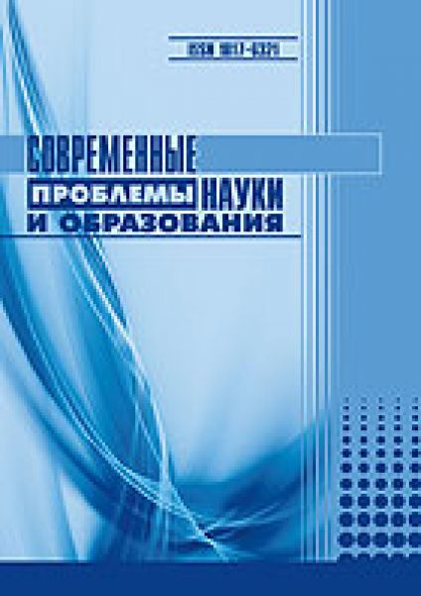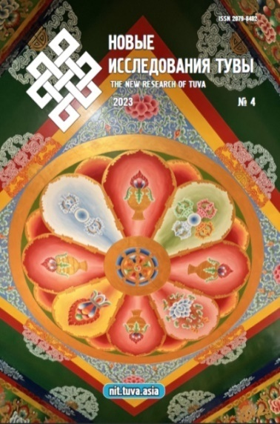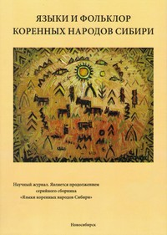
На фото: научные журналы, входящие в платформуScopus,
в которых опубликованы статьи по тувинскому языку.

Издана «Урянхайско-тувинская энциклопедия» в 2-х томах с общим тиражом 2 тыс. экземпляров. Переведены, озвучены и переданы тексты на тувинском языке для информационного обслуживания аэропорта ФКБ «Аэропорт-Кызыл».
Ежеквартально проходят заседания Республиканской терминологической комиссии при Правительстве Республики Тыва, на которых принимаются важные решения по функционированию тувинского языка как государственного. Разработана и утверждена Указом Главы Республики Тыва от 21.08.2023 № 274 Стратегия государственной поддержки и развития тувинского языка в период с 2024 по 2033 гг.

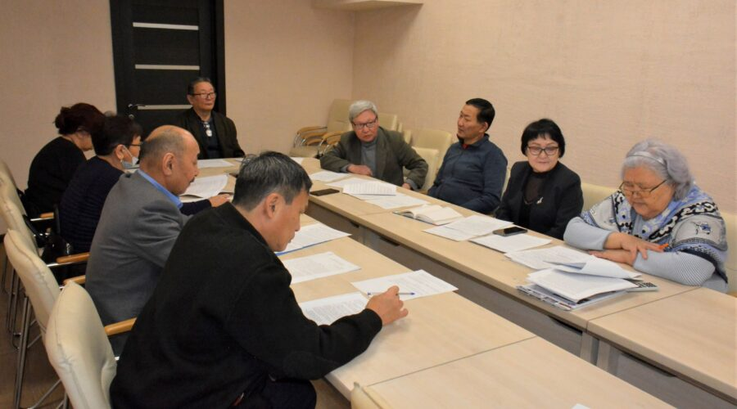
На фото: заседание Терминологической комиссии
Ежегодно отмечается День тувинского языка и республиканский форум «Тувинский язык – достояние народа». В рамках проведения Дня тувинского языка традиционно организуются научно-практические конференции, круглые столы, дискуссионные площадки. Одним из ключевых мероприятий является проведение тотального диктанта по тувинскому языку. За отчетный период в диктанте по тувинскому языку всего приняло участие 8069 человек. Из них: в 2021 году – 2109; в 2022 – 1413; в 2023 – 4547.

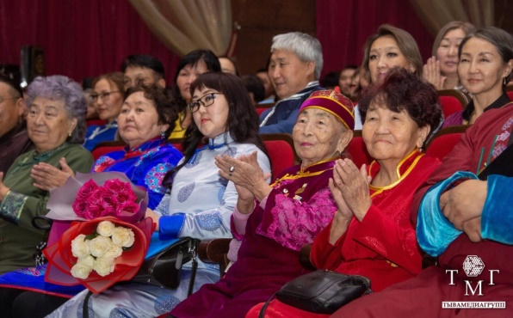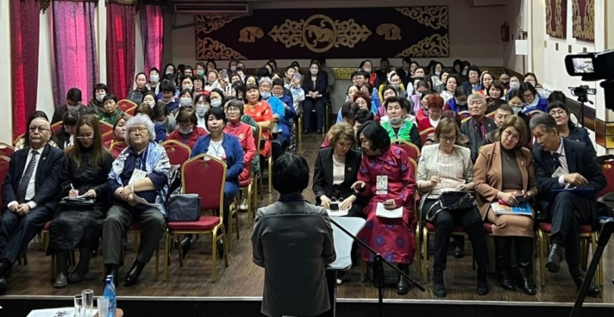
На фото: участники республиканского форума «Тувинский язык – достояние народа»

Второй показатель «Доля охвата обучением детей тувинскому языку в разных формах в дошкольных образовательных организациях».

Таблица 3. Значение показателя № 2 подпрограммы за 3 года, план/факт
Значение показателя, в % | 2021 год |  |  | 2022 год |  |  | 2023 год
Значение показателя, в % | План | Факт | Исполнение | План | Факт | Исполнение | План | Факт | Исполнение
Значение показателя, в % | 100 | 80 | В исполнении. -20% | 100 | 83 | В исполнении  -17% | 80 | 83 | Исполнено

Анализ по итогам ежегодных мониторингов показал, что значение данного показателя изначально было завышено. В связи с этим в 2023-м году Постановлением Правительства Республики Тыва о внесении изменений в государственную программу «Развитие государственных языков Республики Тыва от 18.07.2023 № 519 данное значение было установлено на 80%. Охват детей обучением тувинскому языку в дошкольных образовательных организациях по примерной образовательной программе «Төрээн Тывам/Моя родная Тува» за отчетный период сохраняется на уровне 80 процентов. При этом в 2022-м и 2023 годах наблюдается постепенный рост. Этому способствовало создание караоке с детскими песнями, мультфильмы по темам примерной образовательной программы «Төрээн Тывам/Моя родная Тува», которые дополнили учебно-методический комплекс, разработанный и изданный в 2019, 2020 годах в рамках государственной программы «Развитие тувинского языка».
Проведен республиканский конкурс мультимедийных проектов, по итогам которого выявлены победители по номинациям:
- «Лучшая рисованная анимация» - Сат Ч.К. (МАДОУ детский сад «Хээлер» г. Чадан, Дзун-Хемчикский район). «Ээрип билбес эник».
- «Лучшая пластилиновая анимация» - Бараан А.А. (с. Адыр-Кежиг, Тоджинский район).
- «Лучшая кукольная анимация» - Куулар А.В. (МАДОУ Детский сад №31 г. Кызыл). «Кырган авам аалынга».
- «Лучшая песочная анимация» - Байыр-оол С.О. (МБДОУ детский сад №2 «Чечек» с. Мугур-Аксы, Монгун-Тайгинский кожуун). «Кежээпей Ай-Кыс».
Ежегодно проводились курсы повышения квалификации воспитателей дошкольных образовательных учреждений, реализующих примерную образовательную программу «Төрээн Тывам/Моя родная Тува». В них приняли участие 543 воспитателя, из них: в 2021 году – 380 воспитателей; в 2022-м году – 93 воспитателя; в 2023 – 70 воспитателей.
В 2023 году 9 воспитателей из дошкольных образовательных учреждений республики прошли отбор на участие в региональном этапе Всероссийского профессионального конкурса «Лучший учитель родного языка и родной литературы» в номинации «Лучшие практики по развитию родной речи детей дошкольного возраста». Победитель в данной номинации Донгак Э.В. приняла участие в заключительном этапе конкурса во Владикавказе.

Третий показатель «Доля охвата обучением детей тувинскому языку в разных формах в общеобразовательных организациях».

Таблица 4. Значение показателя № 3 подпрограммы за 3 года, план/факт

Значение показателя, в % | 2021 год |  |  | 2022 год |  |  | 2023 год
Значение показателя, в % | План | Факт | Исполнение | План | Факт | Исполнение | План | Факт | Исполнение
Значение показателя, в % | 80 | 70 | В исполнении.  -10% | 80 | 66 | В исполнении  -14% | 65 | 67 | Исполнено

Анализ по итогам ежегодных мониторингов показал, что значение данного показателя изначально было завышено. В связи с этим в 2023-м году Постановлением Правительства Республики Тыва о внесении изменений в государственную программу «Развитие государственных языков Республики Тыва от 18.07.2023 № 519 данное значение было установлено на 65%. Анализ выявил, что недостижение данного значения было обусловлено тем, что изучение тувинского языка осуществляется по заявлению законных представителей школьника. В 2023 году была проведена разъяснительная работа среди родителей, разработаны методические рекомендации для общеобразовательных учреждений при составлении учебного плана, в результате чего остановлено снижение показателя.
За отчетный период переведены на тувинский язык и изданы учебные пособия по предметам «Математика» и «Окружающий мир» для 1-3 классов с общим тиражом 18 тыс. экземпляров.
В 2022 году разработаны и изданы учебные пособия по родной (тувинской) литературе для 5-11 классов. В 2022-2023 годах разработаны и изданы учебные пособия по родному (тувинскому) языку для 5-11 классов.
В 2021-22 гг. организован Ресурсный центр этнопедагогики на базе МБОУ «Гимназия № 9 г. Кызыла», в котором разработаны примерные дополнительные образовательные программы 12 спецкурсов и проведено их научное сопровождение. В 6 общеобразовательных организациях республики МБОУ «Тоора-Хемская СОШ», МБОУ СОШ с. Бай-Хаак, МБОУ СОШ № 2 г. Шагонар, МБОУ СОШ №2 г. Кызыла, МБОУ СОШ с. Алдан-Маадыр, МБОУ СОШ №2 г. Турана открыты филиалы Ресурсного центра этнопедагогики.
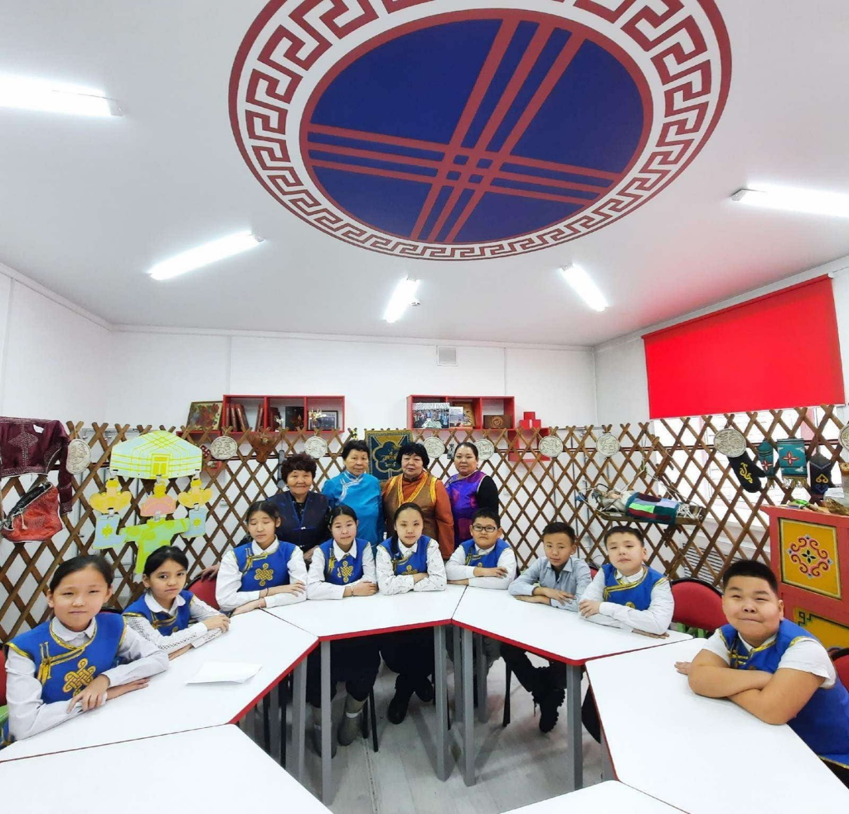
На фото: Ресурсный центр этнопедагогики

В 2022 году проведен республиканский конкурс среди общеобразовательных организаций «Лучший кабинет тувинского языка». Победителем стал кабинет родного языка и литературы МБОУ «Кызыл-Чыраанская средняя общеобразовательная школа Муниципального района «Тес-Хемский кожуун Республика Тыва» и награжден интерактивной панелью 55» на мобильной стойке:www.vk.com/wall-113735841_4968
Ежегодно проводятся курсы повышения квалификации учителей родного языка и литературы. За отчетный период повышение квалификации прошли 533 учителя родного языка, из них в 2021 году – 152 учителя; в 2022 году – 177; в 2023 году – 204 учителя.

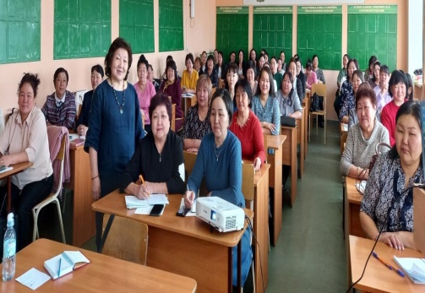
На фото: курсы повышения квалификации учителей родного языка

В 2023 году проведен региональный этап Всероссийского профессионального конкурса «Лучший учитель родного языка и родной литературы». Победитель регионального этапа Монгуш С.А., учитель родного языка и литературы МБОУ «СОШ №12 им. Воинов-Интернационалистов г. Кызыла Республики Тыва приняла участие во Всероссийском туре (федеральном) конкурса в г. Черкесск.
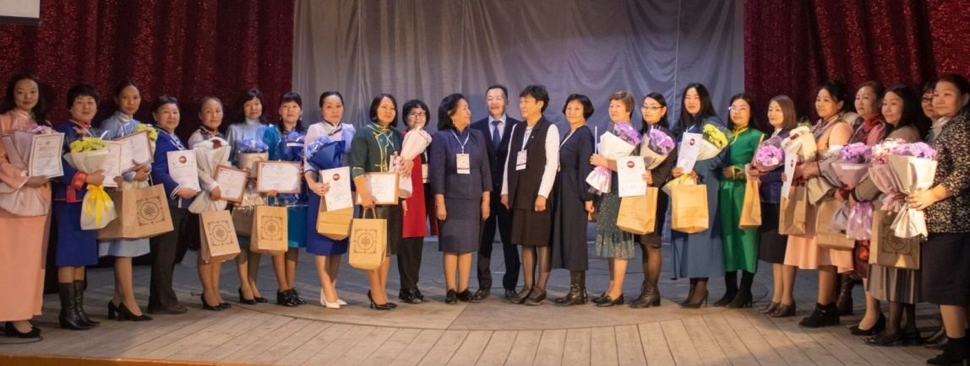
Региональный этап Всероссийского профессионального конкурса
«Лучший учитель родного языка и родной литературы»

Ежегодно проводится республиканская олимпиада по родному (тувинскому) языку среди школьников. Отбор прошли 830 участников, из них: в 2021году – 339; в 2022 – 270; в 2023 – 221 школьник.
В качестве государственного экзамена выпускники 9-х классов выбирают тувинский язык. Экзамен по тувинскому языку всего сдали 2086 выпускников 9-х классов, из них: в 2022 году – 601 учащийся; в 2023 году – 1485 выпускников. В 2023 году ученица 11 класса СОШ с. Успенка Тандинского кожууна сдала экзамен в форме ЕГЭ по родной литературе.
В 2022, 2023 годах проходил Республиканский конкурс среди школьников и студентов «Юный поэт». Всего приняли участие 268 школьников и студентов, из них: в 2022 году – 62, в 2023 году - 206 учащихся общеобразовательных организаций и студентов учреждений среднего профессионального образования. Итоги конкурса в аккаунте Института развития национальной школы в социальных сетях ВК: www.vk.com/wall-113735841_8124.
В 2021 году изданы 3 приложения «Тыва дыл» журнала «Башкы» с общим тиражом 1500 экземпляров и направлены в образовательные организации республики. Журнал «Башкы» издается в электронном формате. За отчетный период всего издано 5 номеров журнала на сайте Института развития национальной школы по адресу: www.irnsh.ru/zhurnal-bashky .

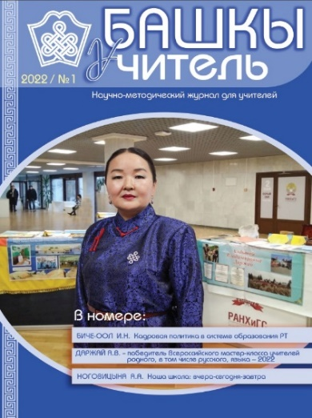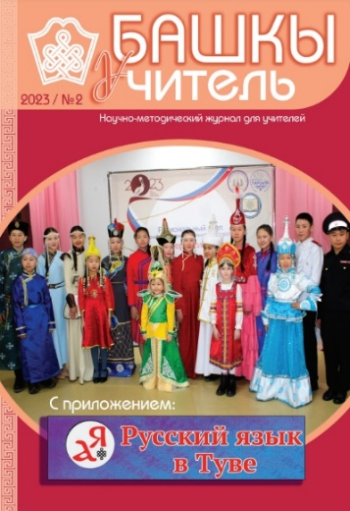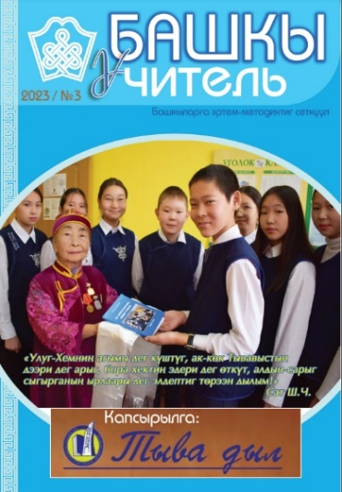
На фото: обложки электронных номеров журнала «Башкы»

Четвертый показатель «Количество электронных продуктов на тувинском языке, размещенных в информационно-коммуникационной сети «Интернет» на условиях свободной лицензии».

Таблица 5. Значение показателя № 4 подпрограммы за 3 года, план/факт

Значение показателя, в ед., в год | 2021 год |  |  | 2022 год |  |  | 2023 год
Значение показателя, в ед., в год | План | Факт | Исполнение | План | Факт | Исполнение | План | Факт | Исполнение
Значение показателя, в ед., в год | 10 | 10 | Исполнено | 10 | 20 | Исполнено | 10 | 10 | Исполнено
По данному показателю все мероприятия исполнены. Созданы 6 караоке с детскими песнями, 20 мультфильмов по примерной образовательной программе «Моя Тува/Төрээн Тывам» для дошкольных образовательных учреждений Республики Тыва, 4 видеолекций, которые размещены в аккаунте Института развития национальной школы в социальных сетях Rutube, ВК:
www.rutube.ru/channel/30188270/videos
www.vk.com/irnsh
В Федеральной службе по интеллектуальной собственности 25 ноября 2021 г. зарегистрировано свидетельство о государственной регистрации программы для ЭВМ «Детское развивающее мобильное приложение «Тывалап ѳѳрен» («Научись говорить по-тувински»)» (№ 2021669294). В сети Интернет по адресу https://tuvancorpus.ru создан электронный корпус тувинского языка, который постепенно пополняется.

Выводы и предложения
За годы реализации государственной программы в Республике Тыва утвержден День тувинского языка, учреждена национальная литературная премия Главы Республики Тыва, созданы Терминологическая комиссия, Государственная комиссия по вопросам реализации языковой политики и сохранения национального языка, принята Стратегия государственной поддержки и развития тувинского языка в период с 2024 по 2033 гг.
Создан электронный корпус тувинского языка, разработана тувинская раскладка клавиатуры для систем Андроид и iOS, а также онлайн русско-тувинский, тувинско-русский переводчик. Разработаны, изданы и вошли в федеральный перечень учебников дидактические линии по тувинскому языку и литературному чтению для 1-4 классов, издана серия «Школьная библиотека произведений тувинских писателей в 10 томах. Переведены на тувинский язык и изданы учебники и рабочие тетради по математике и окружающему миру для 1-3 классов. Издана «Урянхайско-тувинская энциклопедия» в 2-х томах, проведены конкурсы кабинетов родного языка, конкурсы и образовательные, культурные и просветительские мероприятия среди школьников, студентов, педагогов, направленные на сохранение, развитие и популяризацию тувинского языка.
Начата работа по сбору параллельных фраз для создания параллельного корпуса тувинского языка. В то же время требуется постоянное совершенствование проводимой работы с учетом развития технологий.
Таким образом, можно считать, что государственная программа Республики Тыва «Развитие государственных языков на 2021-2024 годы» была эффективной. Реализация мероприятий поспособствовали преумножению духовного богатства, доступности населения к просветительским мероприятиям, популяризирующих язык, культуру тувинского этноса, повышению функциональности государственных языков Республики Тыва; усовершенствованию нормативно-правовых документов в области использования государственных языков Республики Тыва.

